Théâtre-Forum
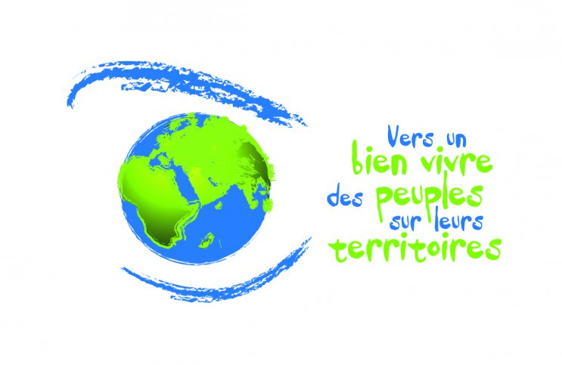
La planète et
le colibri :

Demain,
entre
nos mains. *Mercredi 15 Juin à 20h30, à l’Espace Diversités-Laïcité, 38 rue d’Aubuisson (métro Jaurès)

« Il faut changer le monde, il est devenu fou ! »
Avec humour et sérieux, les questions que vous vous posez :
« Comment vivre simplement ou simplement vivre ? »
Venez apporter vous-même vos réponses.
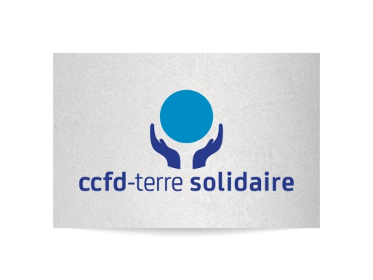


«On ( Entrée libre )
s’bouge !» Plus de précisions sur http://ccfd31.fr/

